企业级AI知识库与智能工作流平台

摘要
本文以 KnowFlow 项目为对象，围绕组织内知识资料管理、检索问答与工作流执行，介绍系统开发环境、功能架构、核心数据表和主要功能。系统采用 Python 与 Django 构建 Web 应用，使用 PostgreSQL/pgvector 保存业务数据及切片向量，结合 Redis、Celery 与 Channels 处理后台任务和实时事件，并通过 Provider 接口连接聊天模型与嵌入模型。系统实现了组织与知识库访问控制、文档版本管理、PDF、DOCX 与 Markdown 文本处理、检索增强问答、回答来源记录，以及受限节点的顺序工作流。现有运行材料包括 Docker 容器运行观察、页面与只读 API 检查，以及一次 Worker 代码版本问题定位和重建后的单样本复测。由于自动化测试与工作流端到端运行尚未执行，且缺少问答质量和性能评测，本文仅陈述代码实现和已有运行观察，不对系统整体准确率、性能或用户效果作量化结论。
关键词： 企业知识库；检索增强生成；文档入库；智能工作流；Django

Abstract
This paper examines KnowFlow, a platform for managing organizational knowledge, retrieval-based question answering, and workflow execution. It describes the development environment, functional architecture, core database tables, and main system functions. The web application is built with Python and Django. PostgreSQL with pgvector stores business data and document-chunk embeddings, while Redis, Celery, and Channels support background tasks and real-time events. Provider interfaces connect the application to chat and embedding models. Implemented capabilities include organization and knowledge-base access control, document versioning, PDF, DOCX, and Markdown processing, retrieval-augmented question answering with recorded source chunks, and sequential workflows with a limited set of node types. Available runtime evidence includes Docker container observations, page and read-only API checks, and a single-sample retest after identifying and correcting a worker code-version mismatch. Automated tests and end-to-end workflow execution have not been run, and no quality or performance evaluation is available. The paper therefore reports implemented behavior and observed results without making quantitative claims about overall accuracy, performance, or user outcomes.
Keywords: Enterprise Knowledge Base; Retrieval-Augmented Generation; Document Ingestion; Intelligent Workflow; Django

目录
摘要 1
Abstract 1
1 系统简介 4
1.1 项目背景与意义 4
1.2 相关技术背景 4
1.3 系统目标与范围 5
1.4 系统主要业务流程 5
1.5 本文主要工作与结构 6
2 系统开发环境 6
2.1 编程语言与应用框架 6
2.2 数据库与向量检索环境 6
2.3 异步任务与实时通信组件 7
2.4 模型服务接口 7
2.5 部署与演示运行模式 8
3 系统功能架构 8
3.1 系统总体架构 8
3.2 系统功能模块 9
3.3 核心业务流程 11
3.4 运行模式与系统边界 12
4 数据库设计 12
4.1 身份与组织数据表 12
4.2 知识库与文档处理数据表 14
4.3 对话与模型调用数据表 18
4.4 工作流数据表 21
4.5 Django 框架支撑数据表 23
5 系统功能 27
5.1 登录与注册 27
5.2 身份、组织与成员管理 28
5.3 知识库管理与访问授权 28
5.4 文档上传与版本管理 29
5.5 文档解析与内容切片 30
5.6 异步入库与向量索引 31
5.7 入库状态与实时通知 32
5.8 知识检索与上下文组织 33
5.9 会话与问答管理 34
5.10 回答生成、来源关联与用量记录 35
5.11 工作流定义与节点校验 36
5.12 工作流运行、状态与手动重试 37
6 总结 39
6.1 工作总结 39
6.2 当前限制 39
6.3 后续工作 40
6.4 开发过程中遇到的问题及处理 40
参考文献 42

1 系统简介

1.1 项目背景与意义
组织知识管理系统需要面对知识资料的访问、保存和检索问题。相关研究指出，组织知识系统不仅要保存知识，还要考虑访问权限和知识检索方式。[1] 对企业内部资料而言，用户能否找到与当前问题相关的内容，既取决于资料是否进入系统，也取决于系统如何组织资料、限定访问范围并返回检索结果。因此，知识库平台的设计需要把资料管理和知识使用过程联系起来。
生成式模型为自然语言问答提供了新的实现方式，但模型自身记忆并不等同于能够直接访问组织内部资料。Lewis 等提出的检索增强生成方法将模型的参数化记忆与可通过检索访问的非参数化记忆结合，使外部资料能够参与生成过程。[2] 后续综述通常将相关过程概括为资料索引、内容检索和回答生成等环节，并分别讨论检索、生成与增强技术。[3] 这类研究为面向组织资料的问答系统提供了技术背景，但不能直接证明某个具体系统的回答质量。
KnowFlow 的工程工作围绕组织、知识库、文档入库、知识库问答和工作流展开，重点是把资料访问、异步处理、检索和生成组织为一套可实现的软件流程。本文关注系统的设计与功能实现，不以提出新的检索算法为目标。系统效果、问答准确率或效率是否改善，需要基于明确的测试方案和数据另行评价。

1.2 相关技术背景

1.2.1 组织知识管理与文档检索
Toledo 等针对组织知识管理中的文档检索提出了基于领域本体的标注与检索策略，并讨论如何根据自然语言查询定位组织知识资料。[1] 该研究说明，组织知识管理的技术设计需要考虑资料描述方式和检索条件，也将访问与长期保存纳入知识系统的工程问题。该文采用领域本体方法；KnowFlow 当前实现并未采用这一方法，因此本文仅将其作为组织文档管理与检索方面的研究背景。

1.2.2 检索增强生成
Lewis 等的 RAG 研究将检索器连接到文本生成模型，使生成过程能够利用从外部语料检索到的内容。[2] Gao 等对大语言模型中的 RAG 研究进行了综述，介绍了资料切分、向量编码与索引、相关内容检索以及将检索内容交给生成模型等常见环节，并分别归纳检索、生成、增强和评估方面的研究。[3] 因此，RAG 可以作为组织知识问答的一种系统实现路径：先从指定知识范围中检索资料，再将问题和资料共同用于回答生成。检索是否相关、引用是否支持回答，仍需通过具体评测验证。

1.2.3 背景小结
现有资料从组织知识管理与检索增强生成两个方面提供了技术背景：前者关注资料组织、访问和检索，后者关注如何把外部资料接入生成过程。KnowFlow 的工作重点是将组织与知识库访问、文档处理、检索增强问答以及受限的顺序工作流组合为软件系统。本文结合课程作业主题介绍相关研究，并据此界定系统的工程实现范围；这些文献不构成对 KnowFlow 的直接评测。

1.3 系统目标与范围
KnowFlow 面向组织内知识资料的管理与使用，围绕组织成员、知识库、文档、问答会话和工作流等业务对象提供系统功能。当前实现包括账号与组织成员管理、知识库访问范围控制、文档上传及版本记录、文档解析与切片、向量索引、知识库问答和工作流运行等模块。文档处理代码支持 PDF、DOCX 和 Markdown 等格式；问答链路按用户可见的知识库检索资料，并将选中的资料片段关联到回答消息。
系统中的工作流能力有明确边界。当前定义校验接受 input、retrieve、prompt 和 llm 节点，执行器按节点列表顺序处理步骤。该实现用于描述受限的顺序工作流，不能据此称为支持任意分支或并行的通用 DAG 引擎。系统默认配置与 KNOWFLOW_LOCAL_DEMO 演示模式也存在差异：后者会切换数据库、任务执行、通道和模型行为。两种模式的配置及运行情况应分别说明，不能将演示模式结果作为 PostgreSQL、pgvector、Redis、Celery 或真实模型服务的运行结论。
本文范围限于对现有系统架构、核心数据表和功能实现进行说明，并依据已有运行材料描述实际观察到的结果。当前材料不支持对系统性能、整体问答质量或用户满意度作结论。

1.4 系统主要业务流程
系统的主要业务过程包括文档入库、知识库问答和工作流执行。文档入库将用户上传与后台解析、切片和向量索引衔接；问答在授权知识库范围内检索当前版本资料，再将问题与资料交给模型生成回答并保存来源关系；工作流则先校验定义和运行权限，再按节点顺序处理输入并记录结果。三条链路分别说明资料如何进入系统、如何用于问答，以及如何按定义组合处理步骤。第3章说明它们与系统组件之间的关系，第5章展开具体功能实现。

1.5 本文主要工作与结构
本文围绕 KnowFlow 的当前系统实现，说明组织知识管理与检索增强生成的相关背景，界定系统范围，梳理功能架构、核心数据表、关键业务流程及现有运行验证。
全文按六章组织。第1章介绍系统背景、相关研究、目标范围和主要业务流程。第2章说明系统开发环境及不同运行模式。第3章介绍系统功能架构，按已核实的实现链路展开不少于十个功能模块。第4章仅以三线表展示核心业务数据表的字段信息。第5章说明系统功能及其实现过程。第6章总结已完成的工作，并说明当前限制和后续工作。

2 系统开发环境

2.1 编程语言与应用框架
KnowFlow 以 Python 和 Django 构建服务端应用。项目依赖声明要求 Python 3.12 及以上版本，并将 Django 版本范围限定在 5.2 系列。Django 负责请求路由、用户认证、业务模型和页面模板；Django REST Framework 提供接口能力，drf-spectacular 用于生成 API 文档。项目还使用 Markdown 与 Bleach 对模型回答进行格式化和内容净化。这里描述的是仓库声明的技术栈，不代表某一台开发主机上所有依赖的实际安装版本。
项目采用按业务域划分的 Django 应用。apps/identity 管理账号、组织和审计；apps/knowledge 管理知识库、文档及入库任务；apps/chat 负责会话、检索问答和模型用量；apps/workflows 实现工作流定义和运行记录。config 集中处理 Django、ASGI 与 Celery 配置，模板和静态资源分别由 templates 与 static 管理。这种拆分让不同业务对象的模型和服务保持相对清晰，同时由统一配置装配运行组件。
容器镜像使用 python:3.12-slim 作为基础镜像，并在构建阶段安装项目依赖。实际部署镜像中的 Python 与各包精确版本应以构建锁定信息为准；当前项目使用版本范围声明，没有在本文中据此推断具体部署版本。

2.2 数据库与向量检索环境
默认配置使用 PostgreSQL 保存组织、知识库、文档、对话和工作流等业务数据。Compose 文件为数据库服务指定 pgvector/pgvector:pg17 镜像，使 PostgreSQL 可提供向量类型及相关检索能力。切片模型中的嵌入字段使用 pgvector 的 VectorField，维度由配置设为 1024；模型还声明了基于余弦距离操作符类的 HNSW 索引。该设计为问答流程中的向量候选检索提供数据结构基础，不等同于已经测得某个检索质量或性能指标。
文件元数据与业务状态存放在数据库中，上传文件默认由 Django 文件系统存储后端管理，路径按日期分层。当前仓库配置未显示对象存储服务，因此本文不将文件存储描述为云端对象存储。
本地演示模式会把默认数据库切换为项目目录下的 SQLite 文件。SQLite 路径便于在无需启动数据库容器时演示基础页面与业务流程，但它不提供与 PostgreSQL 加 pgvector 相同的数据库和向量检索实现。因此，演示模式数据不能作为 PostgreSQL 部署环境的验证结果。

2.3 异步任务与实时通信组件
长时间运行的文档解析、切片、向量生成以及工作流任务由 Celery 承担。Compose 将 Web 服务和 Celery Worker 定义为两个独立容器；默认 broker 与结果后端均指向 Redis。Web 进程受理业务请求并提交任务，Worker 从任务队列获取工作，从而将耗时处理与前端请求分离。任务模型另行保存入库阶段、进度、尝试次数和错误信息，供页面查看及后续排查。
实时通信由 Django Channels 与 ASGI 提供。项目的 ASGI 配置同时处理 HTTP 与 WebSocket；Channels 的 Redis channel layer 用于跨进程发送入库进度和聊天回答事件。WebSocket 消费者会检查登录身份和对应任务或会话的可访问性，不能仅凭建立了连接就推定用户有权读取任意任务或会话。
KNOWFLOW_LOCAL_DEMO=true 时，Celery 切换为 eager 模式，任务在当前进程中同步执行，Channels 切换为进程内 channel layer。此模式简化本地启动，但不代表已验证 Redis 队列、独立 Worker 和跨进程消息传递。

2.4 模型服务接口
项目通过 Provider 抽象连接聊天模型与文本嵌入模型。默认配置将聊天 Provider 指向 DeepSeek 实现，将 Embedding Provider 指向 SiliconFlow 实现；默认模型配置分别为 deepseek-flash 与 BAAI/bge-m3。服务地址、模型名和密钥均由配置项控制，实际运行中可以按环境变量替换。依赖和默认配置只能说明代码具备相应接口及默认选择，不证明部署时实际使用了指定服务。
本地演示模式将上述 Provider 替换为演示聊天实现和确定性向量实现，不依赖真实模型 API。课程作业引用运行记录时，应按记录说明测试路径，而不能把演示输出与真实 Provider 调用混为一谈。

2.5 部署与演示运行模式
项目提供 Docker Compose 与本地演示两种运行路径。Compose 定义 web、worker、db 和 redis 四个服务：Web 通过 Daphne 启动 ASGI 应用，Worker 执行 Celery 任务，PostgreSQL 保存业务数据并提供 pgvector，Redis 提供任务队列和实时通信所需的后端。该结构与项目中的异步入库、聊天流式响应和后台流程执行相对应。
本地演示脚本 run_local.ps1 设置 KNOWFLOW_LOCAL_DEMO=true 与调试选项，先运行数据库迁移，再启动 Django 开发服务器。由于配置会在此模式下替换数据库、任务调度、通道层和模型 Provider，本地演示适合说明页面和基本交互，不应据此声称已验证 PostgreSQL/pgvector、Redis/Celery 分布式任务或真实模型服务。
用户提供的 Docker Desktop 截图记录了 web、worker、db 和 redis 容器显示为运行中。之后的只读浏览器检查观察到用户可以登录，若干页面及只读 API 可访问；隔离的 Markdown 入库与问答检查还记录了一次 Worker 与 Web 代码版本不一致导致的切片问题，以及重建 Worker 后单样本复测的结果。这些材料属于特定日期、特定环境下的观察，不代表项目自动化测试已经通过，也不能推出系统整体问答质量或性能。

3 系统功能架构

3.1 系统总体架构
KnowFlow 由浏览器交互、Django 应用、后台任务、数据服务和外部模型接口共同组成。浏览器通过页面表单、HTTP 接口和 WebSocket 与服务端交互；Django 根据业务域分派到身份、知识库、聊天或工作流应用；需要较长处理时间的任务提交给 Celery Worker；业务记录和向量切片保存在 PostgreSQL，Redis 为 Celery 与 Channels 提供消息服务。聊天和嵌入能力通过 Provider 接口调用外部模型服务，演示模式则将 Provider 替换为本地实现。
HTTP 与 WebSocket 统一由 ASGI 应用入口装配。HTTP 请求主要承担页面访问、表单提交和 API 调用；WebSocket 用于传送任务进度及聊天生成事件。二者各自执行认证和对象访问检查，页面能够访问并不意味着所有后台任务已经成功，容器处于运行状态也不等同于应用功能通过验证。
从职责看，系统结构可概括为以下协作关系：
结构部分 | 主要职责 | 关联组件
浏览器交互层 | 登录、知识库和文档管理、会话问答、工作流操作 | Django 模板、静态资源、HTTP、WebSocket
Web 应用层 | 身份认证、权限判断、业务校验、记录创建和结果响应 | Django、Django REST Framework、Channels Consumers
异步处理层 | 文档处理、向量生成、问答生成及工作流执行 | Celery、独立 Worker、Redis broker
持久化与消息层 | 保存领域数据、向量切片、任务状态和实时事件 | PostgreSQL/pgvector、Redis、Channels layer
模型服务层 | 将文本转换为向量，基于检索上下文生成回答 | Embedding Provider、Chat Provider
这些部分围绕四个 Django 业务应用组织。identity 管理用户与组织成员，knowledge 管理知识库和资料入库，chat 管理对话与检索增强问答，workflows 管理流程定义及运行状态。模型和视图位于相应应用中，跨应用的系统入口与数据库、Celery、Channels 配置集中在 config。

3.2 系统功能模块
依据当前项目中的模型、视图、服务、任务和消费者，系统功能可细分为以下十二个模块。模块拆分用于解释业务职责，具体入口与实现范围在第5章展开。

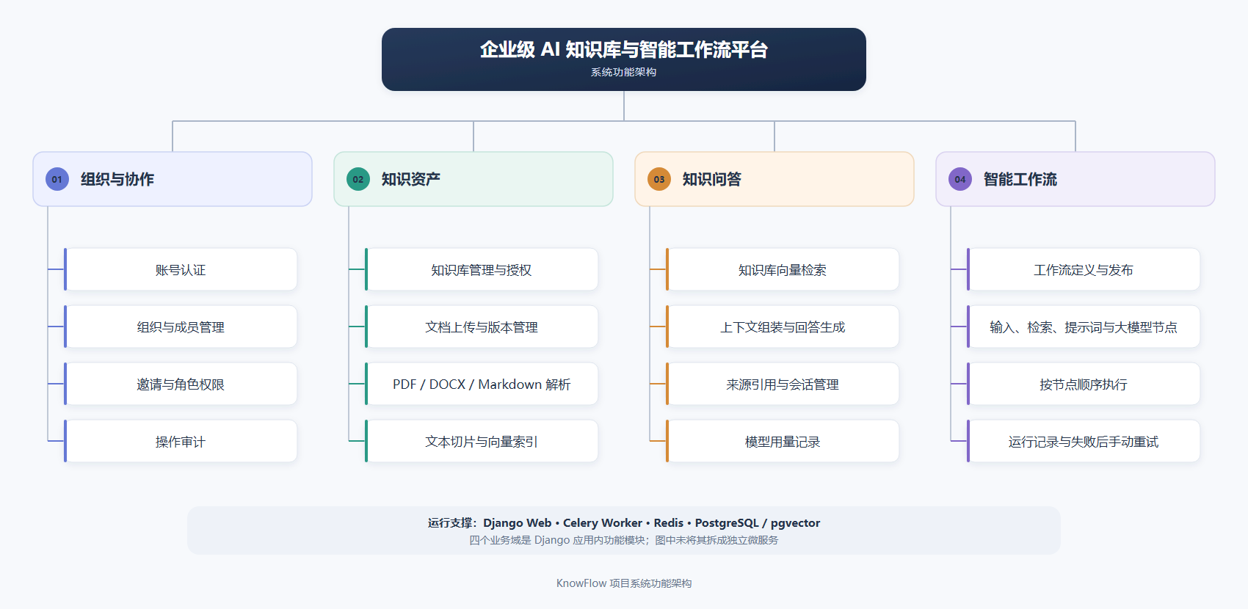
图3-1 KnowFlow系统功能架构图
图3-1展示系统功能按业务职责划分的层次。组织与协作域承载账号认证、组织成员管理、邀请授权和操作审计；知识资产域覆盖知识库授权，以及文档上传、版本管理、格式解析、切片和向量索引；知识问答域串联向量检索、上下文组织、回答生成、来源关联、会话和用量记录；智能工作流域管理定义发布、节点配置、顺序执行及运行记录。四个业务域分别由 identity、knowledge、chat 和 workflows 四个 Django 应用承载，属于同一平台内部的功能模块；图中分支表示功能归属，不代表独立微服务。
序号 | 功能模块 | 主要职责
1 | 账号注册与登录 | 创建用户账号、登录并建立会话身份
2 | 组织、团队与审计管理 | 初始化个人组织、管理成员和邀请，并记录组织操作审计
3 | 知识库管理与访问授权 | 创建知识库、设置组织可见或受限范围，管理授权成员
4 | 文档上传与版本管理 | 校验文件，按知识库中的文档标题创建文档或追加版本
5 | 文档解析与内容切片 | 从支持的文件中提取文本，按标题和段落生成可检索切片
6 | 异步入库与向量索引 | 后台生成嵌入向量，写入切片并切换文档当前版本
7 | 入库状态与实时通知 | 保存任务阶段、进度和错误信息，并推送可访问的进度事件
8 | 知识检索与上下文组织 | 限定知识库和当前版本，筛选候选切片并组织模型输入
9 | 会话与问答管理 | 创建会话、保存问题和回答状态，并按会话权限管理历史消息
10 | 回答来源与用量记录 | 将回答关联检索切片，记录 Provider、模型、Token 与延迟信息
11 | 工作流定义与节点校验 | 保存工作流定义并校验支持的节点类型和节点标识
12 | 工作流运行与手动重试 | 按定义顺序执行节点，记录运行结果，并允许重新提交失败运行
上述模块分别由 identity、knowledge、chat 和 workflows 应用承载。账号、团队和知识库模块共同形成访问边界；文档上传、解析、向量化及实时进度构成资料入库链路；检索、上下文组织、回答生成和来源保存构成问答链路；工作流模块复用知识检索和 Chat Provider，但其定义和执行范围比通用流程编排引擎更受限。
系统权限分为组织级角色与知识库级成员角色。组织角色决定团队管理、知识库管理和工作流操作等组织范围权限；知识库成员角色仅作用于明确授权的知识库。用户能否执行具体操作，还需结合知识库访问范围与成员关系判断。
组织角色与功能对应关系
角色范围 | 对应功能与权限边界
组织角色：Owner | 可邀请、调整或移除成员并查看审计记录；可管理组织内知识库并删除知识库；可创建、运行和手动重试工作流。系统禁止其处理自身角色，以及移除或降级组织最后一位所有者。
组织角色：Editor | 可创建知识库，管理组织范围知识库及其文档；可创建、运行和手动重试工作流。不可管理团队成员、查看审计日志或删除知识库。
组织角色：Viewer | 可查看组织范围内可见及显式授权的受限知识库，并使用其资料检索问答；不可进行团队管理、知识库管理和工作流创建或运行。
知识库角色：Manager | 仅在被授予管理角色的知识库范围内管理设置、成员和文档；权限不扩展到其他知识库，也不单独授予工作流创建或运行权限。
知识库角色：Reader | 可查看并使用被授权知识库中的资料进行检索问答；不具有该知识库的管理操作权限。
组织角色和知识库成员角色属于两个授权层级。例如，Editor 的知识库管理权限受组织范围知识库限制；KnowledgeBase Manager 仅管理其被授权的知识库，不能据此获得团队管理或工作流权限。

3.3 核心业务流程

3.3.1 文档入库流程
用户选择有权管理的知识库并提交文件后，表单先检查扩展名、大小及批量数量。系统按文件名主体在该知识库中查找文档：未找到时创建新文档和首个版本，找到同名文档时追加新版本。服务计算文件 SHA-256 并创建入库任务；数据库事务提交后再把任务交给 Celery，避免队列任务读取尚未提交的记录。
Worker 依次解析文本、生成切片、调用 Embedding Provider 并准备索引。任务记录更新当前阶段、进度和错误信息，进度变化可通过 Channels 通知订阅者。切片写入与文档当前版本切换由数据库事务衔接；新版本索引成功后，系统才将其设为当前版本并把文档状态更新为就绪。此顺序使未完成的新版本不会提前替代旧的可检索版本。实际运行证据也显示，任务状态为完成仍需结合切片正文核查，才能判断输入内容是否完整进入索引。

3.3.2 知识库问答流程
用户提交问题时，服务先判断目标知识库是否对其可见，再建立或复用本人创建的会话，并保存问题消息和生成中的回答消息。Celery 任务将问题转为向量，在指定知识库及其文档当前版本范围内筛选候选切片。当前配置最多检索八个候选，并按余弦距离阈值过滤；上下文选择最多保留四个切片，并尽量先覆盖不同文档。
系统将问题、选中切片及必要的对话历史组织为模型输入，要求模型依据资料回答并按来源编号标注。生成内容通过事件流返回页面，完成后系统保存回答并关联其使用的切片；若没有满足条件的资料，系统记录固定的无相关来源提示。来源关联可以说明系统选择并保存了哪些切片，但不能单独证明回答与来源一致或整体回答准确。

3.3.3 工作流执行流程
工作流创建入口由用户填写名称、说明、输入字段及是否使用知识检索。服务校验定义是否包含非空节点列表、节点类型是否属于允许集合、节点键是否唯一，并为新建工作流创建初始发布版本。启动运行时再次检查用户的组织角色及关联知识库的可见性，然后创建运行记录并提交 Celery。
Worker 按定义中节点列表的顺序逐个执行步骤，将每一步的输入、输出、状态和错误写入步骤运行记录。成功时运行记录保存最终上下文；发生异常时，当前步骤和整体运行转为失败。用户可对失败运行发起手动重试。当前实现没有证据支持任意分支、并行节点或图形化任意节点编辑，也没有工作流端到端运行记录，因此架构描述限定为受约束节点的顺序执行能力。

3.4 运行模式与系统边界
Compose 路径使用 PostgreSQL/pgvector、Redis、独立 Celery Worker 和 Redis Channels layer；本地演示路径使用 SQLite、同步 Celery eager 模式、内存 Channels layer 及演示 Provider。两种路径的持久化、异步执行、向量计算和模型调用方式存在差异，应分别描述。
实际运行材料记录了 Docker Desktop 中四个服务容器显示为运行中，用户可以登录并访问若干页面及只读 API。另一次隔离验证先发现 Worker 代码版本落后造成切片内容丢失，随后通过重建 Worker 并复测同结构样本观察到切片内容完整，回答及其来源包含预期校验词。该记录支持对特定环境和样本的说明，不代表系统整体检索质量、自动化测试通过或工作流运行验证。

4 数据库设计
本章依据 KnowFlow 当前 Django 模型、迁移定义及 Django 内置框架模型，列出 PostgreSQL 数据库字段结构，共28张表：其中18张为项目业务表及自动生成的关联表，10张为 Django 框架支撑表。字段类型按 PostgreSQL 持久化类型表示。表中“否”表示字段不接受数据库 NULL；字符或文本字段即使允许空字符串，也不因此成为可空字段。应用自动生成的主键和时间戳默认值按 Django 行为说明。

4.1 身份与组织数据表

4.1.1 组织表 identity_organization
表1 组织表
字段名 | 字段类型 | 长度 | 允许空 | 主键 | 默认值 | 说明
id | BIGINT | 8 字节 | 否 | 是 | 自增 | 组织标识
name | VARCHAR | 120 | 否 | 否 | 无 | 组织名称
slug | VARCHAR | 140 | 否 | 否 | 无 | 唯一访问标识；唯一
created_at | TIMESTAMPTZ | - | 否 | 否 | 创建时写入 | 创建时间

4.1.2 组织成员表 identity_membership
表2 组织成员表
字段名 | 字段类型 | 长度 | 允许空 | 主键 | 默认值 | 说明
id | BIGINT | 8 字节 | 否 | 是 | 自增 | 成员关系标识
organization_id | BIGINT | 8 字节 | 否 | 否 | 无 | 所属组织外键
user_id | INTEGER | 4 字节 | 否 | 否 | 无 | Django 用户；组织内唯一
role | VARCHAR | 16 | 否 | 否 | owner | 角色：owner/editor/viewer
created_at | TIMESTAMPTZ | - | 否 | 否 | 创建时写入 | 加入时间

4.1.3 组织邀请表 identity_invitation
表3 组织邀请表
字段名 | 字段类型 | 长度 | 允许空 | 主键 | 默认值 | 说明
id | BIGINT | 8 字节 | 否 | 是 | 自增 | 邀请记录标识
token | UUID | 16 字节 | 否 | 否 | UUID | 邀请令牌，唯一
organization_id | BIGINT | 8 字节 | 否 | 否 | 无 | 所属组织
email | VARCHAR | 254 | 否 | 否 | 无 | 受邀邮箱
role | VARCHAR | 16 | 否 | 否 | 无 | 接受邀请后的组织角色
created_by_id | INTEGER | 4 字节 | 否 | 否 | 无 | 邀请创建者；删除时受保护
expires_at | TIMESTAMPTZ | - | 否 | 否 | 创建时加 7 天 | 邀请失效时间
accepted_at | TIMESTAMPTZ | - | 是 | 否 | 无 | 接受时间；未接受时为空
accepted_by_id | INTEGER | 4 字节 | 是 | 否 | 无 | 接受邀请的用户
created_at | TIMESTAMPTZ | - | 否 | 否 | 创建时写入 | 记录创建时间
邀请表对同一组织中尚未接受的相同邮箱设置条件唯一约束，接受后可再次创建新邀请。

4.1.4 审计日志表 identity_auditlog
表4 审计日志表
字段名 | 字段类型 | 长度 | 允许空 | 主键 | 默认值 | 说明
id | BIGINT | 8 字节 | 否 | 是 | 自增 | 日志标识
organization_id | BIGINT | 8 字节 | 否 | 否 | 无 | 所属组织
actor_id | INTEGER | 4 字节 | 是 | 否 | 无 | 操作者；用户删除后可置空
event | VARCHAR | 80 | 否 | 否 | 无 | 事件名称
target_type | VARCHAR | 80 | 否 | 否 | 无 | 操作对象类型
target_id | VARCHAR | 80 | 否 | 否 | 无 | 操作对象标识
metadata | JSONB | - | 否 | 否 | {} | 事件附加信息
created_at | TIMESTAMPTZ | - | 否 | 否 | 创建时写入 | 事件时间

4.2 知识库与文档处理数据表

4.2.1 知识库表 knowledge_knowledgebase
表5 知识库表
字段名 | 字段类型 | 长度 | 允许空 | 主键 | 默认值 | 说明
id | BIGINT | 8 字节 | 否 | 是 | 自增 | 知识库标识
organization_id | BIGINT | 8 字节 | 否 | 否 | 无 | 所属组织
name | VARCHAR | 160 | 否 | 否 | 无 | 知识库名称；同一组织内唯一
description | TEXT | 不定长 | 否 | 否 | 无 | 知识库说明；可为空
assistant_prompt | TEXT | 不定长 | 否 | 否 | 无 | 问答提示词；可为空
access_scope | VARCHAR | 16 | 否 | 否 | organization | 可见范围：组织内/受限
created_by_id | INTEGER | 4 字节 | 否 | 否 | 无 | 创建用户；删除受保护
created_at | TIMESTAMPTZ | - | 否 | 否 | 创建时写入 | 创建时间
updated_at | TIMESTAMPTZ | - | 否 | 否 | 更新时写入 | 最近更新时间

4.2.2 知识库成员表 knowledge_knowledgebasemembership
表6 知识库成员表
字段名 | 字段类型 | 长度 | 允许空 | 主键 | 默认值 | 说明
id | BIGINT | 8 字节 | 否 | 是 | 自增 | 授权关系标识
knowledge_base_id | BIGINT | 8 字节 | 否 | 否 | 无 | 所属知识库
user_id | INTEGER | 4 字节 | 否 | 否 | 无 | 获授权用户；库内唯一
role | VARCHAR | 16 | 否 | 否 | reader | 角色：manager/reader

4.2.3 文档表 knowledge_document
表7 文档表
字段名 | 字段类型 | 长度 | 允许空 | 主键 | 默认值 | 说明
id | BIGINT | 8 字节 | 否 | 是 | 自增 | 文档标识
knowledge_base_id | BIGINT | 8 字节 | 否 | 否 | 无 | 所属知识库
title | VARCHAR | 255 | 否 | 否 | 无 | 文档标题
source_file | VARCHAR | 100 | 否 | 否 | 无 | 上传文件存储路径
file_type | VARCHAR | 16 | 否 | 否 | 无 | 文件类型
sha256 | VARCHAR | 64 | 否 | 否 | 无 | 文件内容摘要
status | VARCHAR | 16 | 否 | 否 | uploaded | 文档处理状态
current_version_id | BIGINT | 8 字节 | 是 | 否 | 无 | 当前可检索版本
created_by_id | INTEGER | 4 字节 | 否 | 否 | 无 | 上传用户；删除受保护
created_at | TIMESTAMPTZ | - | 否 | 否 | 创建时写入 | 创建时间
updated_at | TIMESTAMPTZ | - | 否 | 否 | 更新时写入 | 最近更新时间

4.2.4 文档版本表 knowledge_documentversion
表8 文档版本表
字段名 | 字段类型 | 长度 | 允许空 | 主键 | 默认值 | 说明
id | BIGINT | 8 字节 | 否 | 是 | 自增 | 版本标识
document_id | BIGINT | 8 字节 | 否 | 否 | 无 | 所属文档
number | INTEGER | 4 字节 | 否 | 否 | 1 | 版本序号
source_file | VARCHAR | 100 | 否 | 否 | 无 | 版本文件；可为空
file_type | VARCHAR | 16 | 否 | 否 | 无 | 文件类型；可为空
sha256 | VARCHAR | 64 | 否 | 否 | 无 | 文件摘要；可为空
extracted_characters | INTEGER | 4 字节 | 否 | 否 | 0 | 提取字符数
metadata | JSONB | - | 否 | 否 | {} | 解析、切片等信息
created_at | TIMESTAMPTZ | - | 否 | 否 | 创建时写入 | 版本创建时间
数据库对同一文档的 number 设置唯一约束，用于区分该文档的不同版本。

4.2.5 入库任务表 knowledge_ingestiontask
表9 入库任务表
字段名 | 字段类型 | 长度 | 允许空 | 主键 | 默认值 | 说明
id | UUID | 16 字节 | 否 | 是 | UUID | 入库任务标识
document_version_id | BIGINT | 8 字节 | 否 | 否 | 无 | 对应文档版本
celery_task_id | VARCHAR | 255 | 否 | 否 | 无 | Celery 任务 ID；可为空
status | VARCHAR | 16 | 否 | 否 | pending | 任务状态
stage | VARCHAR | 16 | 否 | 否 | queued | 处理阶段
progress | SMALLINT | 2 字节 | 否 | 否 | 0 | 当前进度
attempt_count | SMALLINT | 2 字节 | 否 | 否 | 0 | 尝试次数
error_code | VARCHAR | 64 | 否 | 否 | 无 | 错误代码；可为空
error_message | TEXT | 不定长 | 否 | 否 | 无 | 错误说明；可为空
created_at | TIMESTAMPTZ | - | 否 | 否 | 创建时写入 | 创建时间
started_at | TIMESTAMPTZ | - | 是 | 否 | 无 | 开始时间
finished_at | TIMESTAMPTZ | - | 是 | 否 | 无 | 完成时间

4.2.6 文档切片表 knowledge_chunk
表10 文档切片表
字段名 | 字段类型 | 长度 | 允许空 | 主键 | 默认值 | 说明
id | BIGINT | 8 字节 | 否 | 是 | 自增 | 切片标识
knowledge_base_id | BIGINT | 8 字节 | 否 | 否 | 无 | 所属知识库
document_version_id | BIGINT | 8 字节 | 否 | 否 | 无 | 来源文档版本
ordinal | INTEGER | 4 字节 | 否 | 否 | 无 | 版本内顺序号
heading | VARCHAR | 255 | 否 | 否 | 无 | 切片标题；可为空
content | TEXT | 不定长 | 否 | 否 | 无 | 切片正文
page_start | SMALLINT | 2 字节 | 是 | 否 | 无 | 起始页码
page_end | SMALLINT | 2 字节 | 是 | 否 | 无 | 结束页码
embedding | VECTOR | 1024 维 | 否 | 否 | 无 | 向量表示
created_at | TIMESTAMPTZ | - | 否 | 否 | 创建时写入 | 创建时间
数据库对同一文档版本内的 ordinal 设置唯一约束。

4.3 对话与模型调用数据表

4.3.1 会话表 chat_conversation
表11 会话表
字段名 | 字段类型 | 长度 | 允许空 | 主键 | 默认值 | 说明
id | UUID | 16 字节 | 否 | 是 | UUID | 会话标识
organization_id | BIGINT | 8 字节 | 否 | 否 | 无 | 所属组织
knowledge_base_id | BIGINT | 8 字节 | 否 | 否 | 无 | 问答使用的知识库
created_by_id | INTEGER | 4 字节 | 否 | 否 | 无 | 创建用户；删除受保护
title | VARCHAR | 160 | 否 | 否 | 无 | 会话标题；可为空
created_at | TIMESTAMPTZ | - | 否 | 否 | 创建时写入 | 创建时间
updated_at | TIMESTAMPTZ | - | 否 | 否 | 更新时写入 | 最近更新时间

4.3.2 消息表 chat_message
表12 消息表
字段名 | 字段类型 | 长度 | 允许空 | 主键 | 默认值 | 说明
id | UUID | 16 字节 | 否 | 是 | UUID | 消息标识
conversation_id | UUID | 16 字节 | 否 | 否 | 无 | 所属会话
in_reply_to_id | UUID | 16 字节 | 是 | 否 | 无 | 对应的问题消息
role | VARCHAR | 16 | 否 | 否 | 无 | 消息角色：user/assistant/system
content | TEXT | 不定长 | 否 | 否 | 无 | 消息正文；可为空
status | VARCHAR | 16 | 否 | 否 | complete | 消息状态
error_message | TEXT | 不定长 | 否 | 否 | 无 | 生成错误说明；可为空
created_at | TIMESTAMPTZ | - | 否 | 否 | 创建时写入 | 创建时间

4.3.3 消息来源关联表 chat_message_sources
表13 消息来源关联表
字段名 | 字段类型 | 长度 | 允许空 | 主键 | 默认值 | 说明
id | BIGINT | 8 字节 | 否 | 是 | 自增 | Django 自动生成
message_id | UUID | 16 字节 | 否 | 否 | 无 | 回答消息
chunk_id | BIGINT | 8 字节 | 否 | 否 | 无 | 被关联的来源切片
chat_message_sources 由 Message.sources 多对多字段自动生成，message_id 与 chunk_id 组合唯一，用于保存回答与来源切片之间的关联。

4.3.4 模型用量记录表 chat_modelusagerecord
表14 模型用量记录表
字段名 | 字段类型 | 长度 | 允许空 | 主键 | 默认值 | 说明
id | BIGINT | 8 字节 | 否 | 是 | 自增 | 用量记录标识
organization_id | BIGINT | 8 字节 | 否 | 否 | 无 | 所属组织
user_id | INTEGER | 4 字节 | 否 | 否 | 无 | 发起用户；删除受保护
conversation_id | UUID | 16 字节 | 是 | 否 | 无 | 相关会话；删除后可空
provider | VARCHAR | 64 | 否 | 否 | 无 | 服务提供方标识
model | VARCHAR | 128 | 否 | 否 | 无 | 模型名称
kind | VARCHAR | 16 | 否 | 否 | 无 | 类型：embedding/chat/workflow
input_tokens | INTEGER | 4 字节 | 否 | 否 | 0 | 输入 Token 数（或估算）
output_tokens | INTEGER | 4 字节 | 否 | 否 | 0 | 输出 Token 数（或估算）
is_estimated | BOOLEAN | 1 字节 | 否 | 否 | false | 是否为估算用量
latency_ms | INTEGER | 4 字节 | 否 | 否 | 0 | 记录的延迟毫秒数
succeeded | BOOLEAN | 1 字节 | 否 | 否 | true | 调用成功标记
created_at | TIMESTAMPTZ | - | 否 | 否 | 创建时写入 | 记录时间

4.4 工作流数据表

4.4.1 工作流表 workflows_workflow
表15 工作流表
字段名 | 字段类型 | 长度 | 允许空 | 主键 | 默认值 | 说明
id | BIGINT | 8 字节 | 否 | 是 | 自增 | 工作流标识
organization_id | BIGINT | 8 字节 | 否 | 否 | 无 | 所属组织
knowledge_base_id | BIGINT | 8 字节 | 是 | 否 | 无 | 可选的关联知识库
name | VARCHAR | 160 | 否 | 否 | 无 | 同一组织内唯一
description | TEXT | 不定长 | 否 | 否 | 无 | 工作流说明；可为空
created_by_id | INTEGER | 4 字节 | 否 | 否 | 无 | 创建用户；删除受保护
created_at | TIMESTAMPTZ | - | 否 | 否 | 创建时写入 | 创建时间
updated_at | TIMESTAMPTZ | - | 否 | 否 | 更新时写入 | 最近更新时间

4.4.2 工作流版本表 workflows_workflowversion
表16 工作流版本表
字段名 | 字段类型 | 长度 | 允许空 | 主键 | 默认值 | 说明
id | BIGINT | 8 字节 | 否 | 是 | 自增 | 版本标识
workflow_id | BIGINT | 8 字节 | 否 | 否 | 无 | 所属工作流
number | INTEGER | 4 字节 | 否 | 否 | 无 | 版本序号
definition | JSONB | - | 否 | 否 | {} | 节点定义
is_published | BOOLEAN | 1 字节 | 否 | 否 | false | 是否已发布
created_at | TIMESTAMPTZ | - | 否 | 否 | 创建时写入 | 创建时间
数据库对同一工作流中的 number 设置唯一约束。

4.4.3 工作流运行表 workflows_workflowrun
表17 工作流运行表
字段名 | 字段类型 | 长度 | 允许空 | 主键 | 默认值 | 说明
id | UUID | 16 字节 | 否 | 是 | UUID | 运行标识
workflow_version_id | BIGINT | 8 字节 | 否 | 否 | 无 | 运行版本；删除时受保护
organization_id | BIGINT | 8 字节 | 否 | 否 | 无 | 所属组织
created_by_id | INTEGER | 4 字节 | 否 | 否 | 无 | 发起用户；删除受保护
celery_task_id | VARCHAR | 255 | 否 | 否 | 无 | Celery 任务 ID；可为空
status | VARCHAR | 16 | 否 | 否 | pending | 运行状态
input_data | JSONB | - | 否 | 否 | {} | 输入数据
output_data | JSONB | - | 否 | 否 | {} | 输出数据
error_message | TEXT | 不定长 | 否 | 否 | 无 | 失败说明；可为空
started_at | TIMESTAMPTZ | - | 是 | 否 | 无 | 开始时间
finished_at | TIMESTAMPTZ | - | 是 | 否 | 无 | 完成时间
created_at | TIMESTAMPTZ | - | 否 | 否 | 创建时写入 | 创建时间

4.4.4 工作流步骤运行表 workflows_workflowsteprun
表18 工作流步骤运行表
字段名 | 字段类型 | 长度 | 允许空 | 主键 | 默认值 | 说明
id | BIGINT | 8 字节 | 否 | 是 | 自增 | 步骤运行标识
workflow_run_id | UUID | 16 字节 | 否 | 否 | 无 | 所属工作流运行
key | VARCHAR | 120 | 否 | 否 | 无 | 节点键；运行内唯一
node_type | VARCHAR | 32 | 否 | 否 | 无 | 节点类型
ordinal | SMALLINT | 2 字节 | 否 | 否 | 无 | 步骤顺序号
status | VARCHAR | 16 | 否 | 否 | pending | 步骤状态
input_data | JSONB | - | 否 | 否 | {} | 步骤输入
output_data | JSONB | - | 否 | 否 | {} | 步骤输出
error_message | TEXT | 不定长 | 否 | 否 | 无 | 失败说明；可为空
started_at | TIMESTAMPTZ | - | 是 | 否 | 无 | 开始时间
finished_at | TIMESTAMPTZ | - | 是 | 否 | 无 | 完成时间

4.5 Django 框架支撑数据表
Django 内置框架在业务数据之外维护账号、权限、会话、迁移、模型类型及后台操作日志。本项目将 Django 默认用户表 auth_user 纳入数据库设计；组织角色和知识库成员授权仍由 identity_membership、knowledge_knowledgebasemembership 等项目业务表实现。

4.5.1 用户组表 auth_group
表19 用户组表
字段名 | 字段类型 | 长度 | 允许空 | 主键 | 默认值 | 说明
id | INTEGER | 4 字节 | 否 | 是 | 自增 | 用户组标识
name | VARCHAR | 150 | 否 | 否 | 无 | 组名称（唯一）

4.5.2 用户表 auth_user
表20 用户表
字段名 | 字段类型 | 长度 | 允许空 | 主键 | 默认值 | 说明
id | INTEGER | 4 字节 | 否 | 是 | 自增 | 用户标识
password | VARCHAR | 128 | 否 | 否 | 无 | 密码散列值
last_login | TIMESTAMPTZ | - | 是 | 否 | 无 | 最近登录时间
is_superuser | BOOLEAN | 1 字节 | 否 | 否 | False | 超级用户标志
username | VARCHAR | 150 | 否 | 否 | 无 | 登录名（唯一）
first_name | VARCHAR | 150 | 否 | 否 | 无 | 名，可为空字符串
last_name | VARCHAR | 150 | 否 | 否 | 无 | 姓，可为空字符串
email | VARCHAR | 254 | 否 | 否 | 无 | 邮箱，可为空字符串
is_staff | BOOLEAN | 1 字节 | 否 | 否 | False | 后台访问标志
is_active | BOOLEAN | 1 字节 | 否 | 否 | True | 账号启用标志
date_joined | TIMESTAMPTZ | - | 否 | 否 | 当前时间 | 账号加入时间

4.5.3 模型类型表 django_content_type
表21 模型类型表
字段名 | 字段类型 | 长度 | 允许空 | 主键 | 默认值 | 说明
id | INTEGER | 4 字节 | 否 | 是 | 自增 | 模型类型标识
app_label | VARCHAR | 100 | 否 | 否 | 无 | 应用名称
model | VARCHAR | 100 | 否 | 否 | 无 | 模型名称

4.5.4 数据库迁移记录表 django_migrations
表22 数据库迁移记录表
字段名 | 字段类型 | 长度 | 允许空 | 主键 | 默认值 | 说明
id | BIGINT | 8 字节 | 否 | 是 | 自增 | 迁移记录标识
app | VARCHAR | 255 | 否 | 否 | 无 | 应用名称
name | VARCHAR | 255 | 否 | 否 | 无 | 迁移文件名称
applied | TIMESTAMPTZ | - | 否 | 否 | 当前时间 | 迁移应用时间

4.5.5 用户会话表 django_session
表23 用户会话表
字段名 | 字段类型 | 长度 | 允许空 | 主键 | 默认值 | 说明
session_key | VARCHAR | 40 | 否 | 是 | 无 | 会话标识
session_data | TEXT | - | 否 | 否 | 无 | 序列化会话数据
expire_date | TIMESTAMPTZ | - | 否 | 否 | 无 | 会话过期时间

4.5.6 用户与用户组关联表 auth_user_groups
表24 用户与用户组关联表
字段名 | 字段类型 | 长度 | 允许空 | 主键 | 默认值 | 说明
id | INTEGER | 4 字节 | 否 | 是 | 自增 | 关联记录标识
user_id | INTEGER | 4 字节 | 否 | 否 | 无 | 用户外键
group_id | INTEGER | 4 字节 | 否 | 否 | 无 | 用户组外键

4.5.7 权限表 auth_permission
表25 权限表
字段名 | 字段类型 | 长度 | 允许空 | 主键 | 默认值 | 说明
id | INTEGER | 4 字节 | 否 | 是 | 自增 | 权限标识
name | VARCHAR | 255 | 否 | 否 | 无 | 权限名称
content_type_id | INTEGER | 4 字节 | 否 | 否 | 无 | 模型类型外键
codename | VARCHAR | 100 | 否 | 否 | 无 | 权限编码

4.5.8 后台操作日志表 django_admin_log
表26 后台操作日志表
字段名 | 字段类型 | 长度 | 允许空 | 主键 | 默认值 | 说明
id | INTEGER | 4 字节 | 否 | 是 | 自增 | 日志标识
action_time | TIMESTAMPTZ | - | 否 | 否 | 当前时间 | 操作时间
object_id | TEXT | - | 是 | 否 | 无 | 操作对象标识
object_repr | VARCHAR | 200 | 否 | 否 | 无 | 对象描述
action_flag | SMALLINT | 2 字节 | 否 | 否 | 无 | 操作类型编码
change_message | TEXT | - | 否 | 否 | 无 | 操作说明
content_type_id | INTEGER | 4 字节 | 是 | 否 | 无 | 模型类型外键
user_id | INTEGER | 4 字节 | 否 | 否 | 无 | 操作用户外键

4.5.9 用户组权限关联表 auth_group_permissions
表27 用户组权限关联表
字段名 | 字段类型 | 长度 | 允许空 | 主键 | 默认值 | 说明
id | INTEGER | 4 字节 | 否 | 是 | 自增 | 关联记录标识
group_id | INTEGER | 4 字节 | 否 | 否 | 无 | 用户组外键
permission_id | INTEGER | 4 字节 | 否 | 否 | 无 | 权限外键

4.5.10 用户个人权限关联表 auth_user_user_permissions
表28 用户个人权限关联表
字段名 | 字段类型 | 长度 | 允许空 | 主键 | 默认值 | 说明
id | INTEGER | 4 字节 | 否 | 是 | 自增 | 关联记录标识
user_id | INTEGER | 4 字节 | 否 | 否 | 无 | 用户外键
permission_id | INTEGER | 4 字节 | 否 | 否 | 无 | 权限外键

5 系统功能
本章按当前实现说明系统的主要功能和相互衔接方式。功能描述以代码路径为依据；运行记录只用于陈述特定环境下的观察，不把配置默认值或测试源码当作实际运行结果。

5.1 登录与注册
登录页以用户名和密码完成认证，由 Django LoginView 调用项目 SignInForm；认证通过后建立登录会话，后续受保护请求据此识别用户。图5-1为保留浏览器外框的完整登录页面。
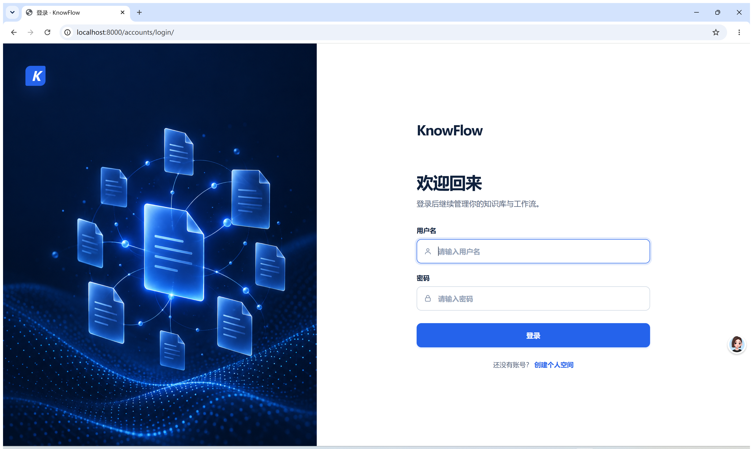
图5-1 登录页面（完整浏览器窗口）
注册页收集用户名、邮箱和两次密码。SignUpForm 基于 Django UserCreationForm，密码校验采用配置中的最小长度、与用户属性相似度和常见密码规则。提交成功后，系统保存账号、自动登录并跳转 dashboard；新建用户信号同步创建个人组织和 owner 成员关系。当前实现未包含邮箱验证。完整注册页面见图5-2。
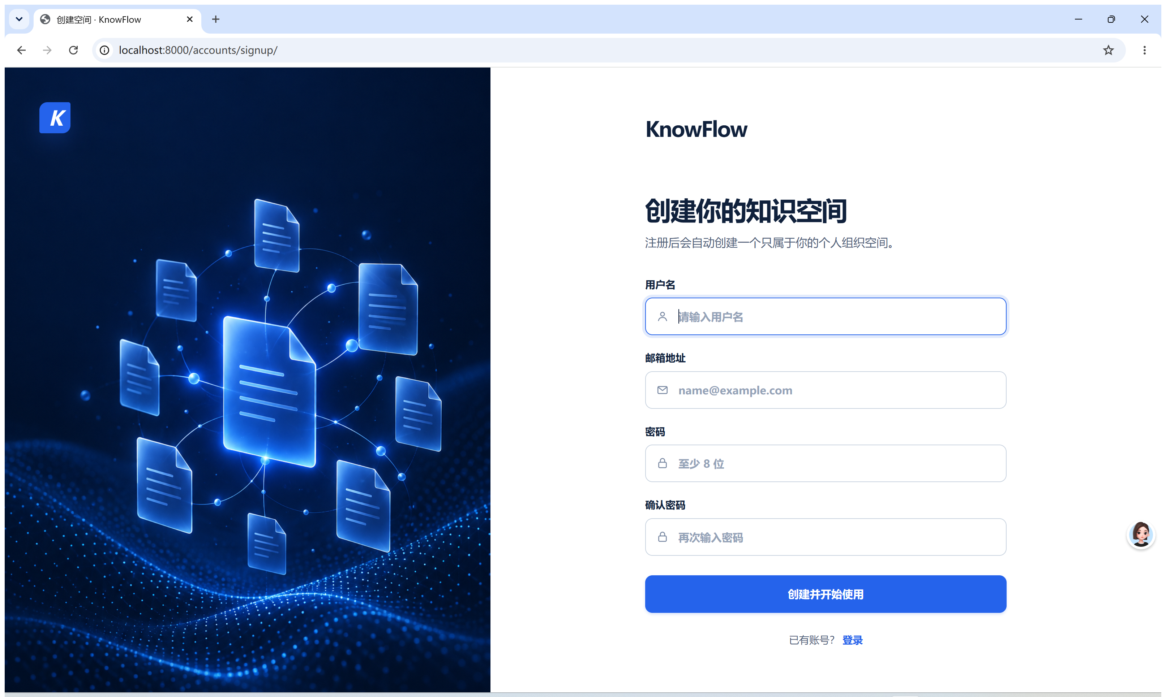
图5-2 注册页面（完整浏览器窗口）

5.2 身份、组织与成员管理
新账号创建后，系统会为其初始化个人组织及 owner（组织所有者）成员关系；登录形成的身份会话用于识别后续受保护请求。组织是成员管理与知识库归属的基础范围，团队页面集中展示组织成员及其角色。
在团队页面中，组织所有者可以按邮箱生成邀请链接，并为新成员选择 editor（编辑者）或 viewer（查看者）角色；受邀人须使用与邀请邮箱一致的账号接受邀请。owner 可以查看成员列表、调整角色、移除成员和查看审计记录，邀请默认有效七天。系统不允许用户修改或移除自己的组织成员关系，也会阻止降级或移除最后一名 owner。团队操作会形成审计记录，保存操作者、操作对象和事件信息。成员在知识库中的具体操作还要通过知识库级权限检查。团队成员界面见图5-3。

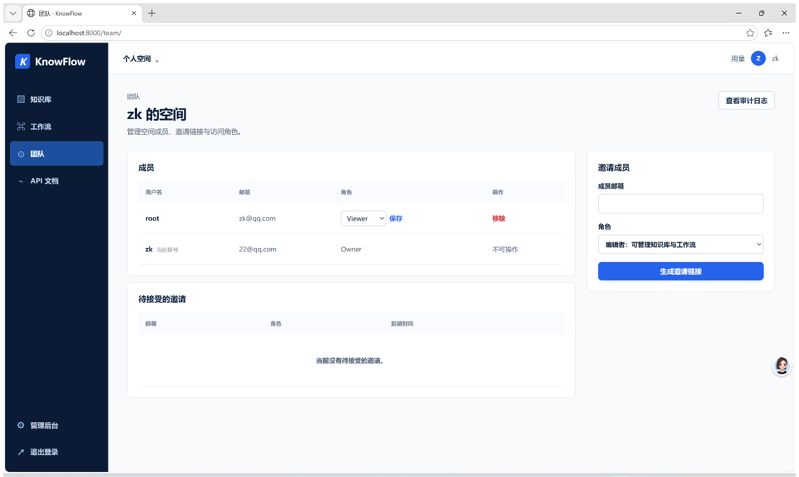
图5-3 团队成员与角色管理界面

5.3 知识库管理与访问授权
每个知识库隶属于一个组织。创建或编辑知识库时，可以选择“组织可见”或“受限访问”：组织可见的知识库向该组织成员开放；受限知识库只对获得授权的成员开放，组织 owner 仍可访问和管理。对于受限知识库，管理者可以在成员设置中为组织成员授予 manager（管理者）或 reader（读取者）角色。系统会在知识库列表、详情访问和问答等入口核验用户的可见范围，因此仅知道知识库链接或编号并不能取得访问权限。
知识库管理权限由组织角色、知识库范围和知识库成员角色共同决定。组织 owner 和知识库 manager 可以管理知识库；editor 可以管理组织可见的知识库；知识库删除操作仅允许组织 owner 执行。reader 可以查看和使用已授权知识库，但不能因此管理成员、上传文档或删除知识库。这样，系统将“能否使用知识库内容”和“能否管理知识库”区分开来。页面、API 和 WebSocket 等入口分别执行相应的访问检查，具体权限应结合操作入口理解。知识库范围设置与成员授权界面见图5-4。
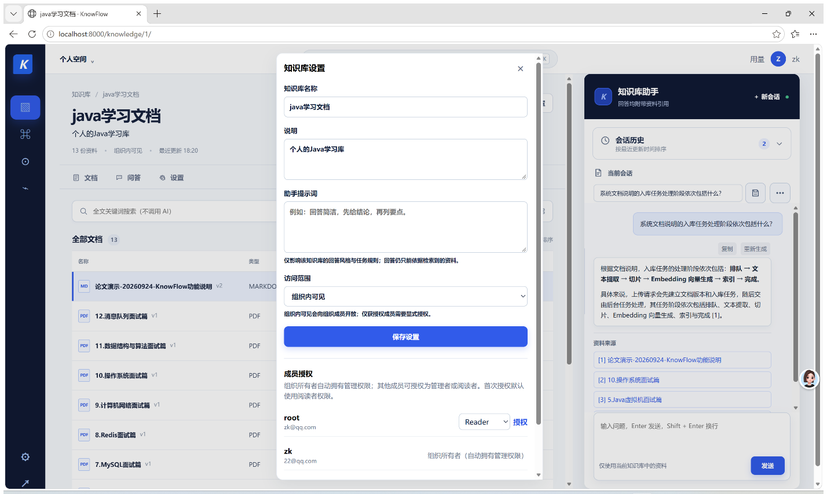
图5-4 知识库设置与成员授权界面

5.4 文档上传与版本管理
用户在目标知识库中选择文件并提交后，系统先检查文件扩展名、大小和批量数量。当前默认支持 PDF、DOCX、Markdown 和 .markdown 文件，单个文件不超过 20 MiB，一次最多上传 20 个文件；这些上限可通过配置调整。上传还要求用户具有该知识库的管理权限，不具备权限时不能通过上传入口写入文档。
系统去掉文件扩展名后，将文件名主体作为文档标题。同一知识库内没有同名标题时，系统创建文档、首个版本和入库任务；已有同名文档时，则为该文档追加新版本。系统会计算并保存文件的 SHA-256 摘要，但不会用它查找或拦截重复内容，因此相同内容的不同文件仍可能被分别保存。上传新版本后，旧版本仍是当前版本；待新版本成功生成切片和向量后，系统才切换当前版本指针，问答检索也随之使用新版本。本次演示的新版本上传界面见图5-5。

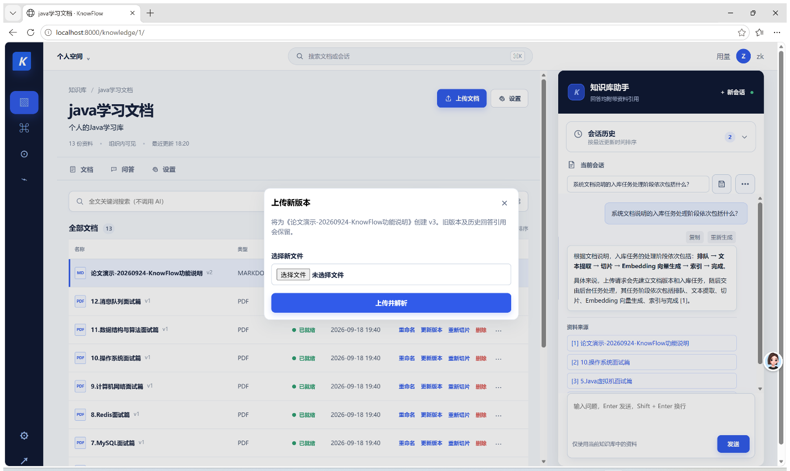
图5-5 文档新版本上传界面

5.5 文档解析与内容切片
文件进入入库任务后，解析器按扩展名选择对应处理方式。PDF 逐页提取可复制的文字，并用页码标记保留页面位置；超过 100 页会被拒绝，提取文字少于 20 个字符时按不可用扫描件处理，当前没有 OCR 识别功能。DOCX 读取非空正文段落，不读取表格单元格；Markdown 按 UTF-8 编码读取。因此，扫描版 PDF 和主要内容保存在 Word 表格中的资料，相关内容不会进入后续切片。
解析文本先统一换行、压缩多余空白，再按段落、标题和句子边界整理为文本单元。切片程序识别 Markdown 标题及常见编号标题，并将当前章节名称附到相应文本单元；PDF 页码标记也会转成切片的页码起止信息。这样，切片不仅保存正文，还保留回答时定位章节和页面所需的线索。
文本单元按长度逐步组合：目标长度配置为 450 个字符，上限为 650 个字符；单段超过上限时，程序尽量在标点附近切开，并让后续切片带入最多 60 个字符的前文重叠，以减少句意在边界处中断。对于符合特征的比较表格样式，代码会尝试把比较项与各列内容作为一个单元处理；这只是针对特定文本样式的规则，并非通用表格结构解析。最终切片保存顺序号、正文、章节和可用页码，版本元数据另记录切片数、平均字符数和所用参数。页面中的列表与统计见图5-6。
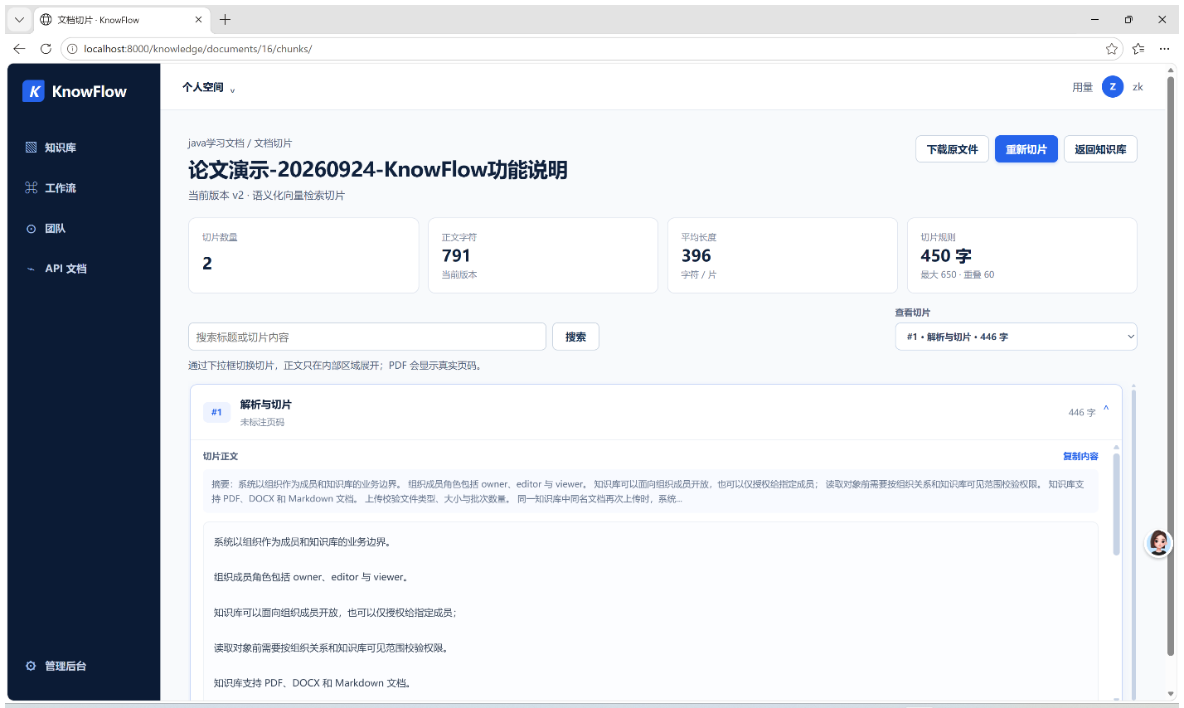
图5-6 文档切片列表与规则界面

5.6 异步入库与向量索引
上传请求完成文件校验后，系统在数据库中保存文档、版本和入库任务。业务事务提交后，服务层才把任务发送到 Celery 队列，避免 Worker 在相关数据尚未提交时开始处理。独立 Worker 接收任务并继续提取文本、生成切片和向量；浏览器请求不需同步等待完整处理链路结束。
后台处理依次更新提取、切片、Embedding、索引和完成等阶段，同时保存任务状态、进度、尝试次数及错误信息。切片开始向量化时，程序把文档标题、章节名称和切片正文拼成输入文本，而不是只对没有上下文标识的正文编码。Worker 每批最多处理 24 个切片并调用当前配置的 Embedding Provider；向量维数由 1024 维配置约束。遇到可重试的 Provider 错误时，任务最多重新尝试三次，等待间隔为 10、20、40 秒；文档解析错误则记录为失败。
生成的向量与切片正文、所属知识库和文档版本一起保存到 Chunk 记录。模型字段使用 1024 维向量列，PostgreSQL/pgvector 模式在该字段上配置了 HNSW 余弦距离索引（m=16、ef_construction=64）。因此，“向量索引”在本系统中具体对应切片向量持久化和数据库近邻查询所使用的索引定义。
运行方式会影响实际向量处理路径：项目的本地演示模式切换为确定性演示 Embedding Provider；问答检索在该模式下由应用代码计算余弦距离。PostgreSQL/pgvector 路径则通过数据库向量运算排序。两种方式都沿用当前向量字段和检索参数，但演示结果不能证明外部模型服务调用情况、索引速度或检索质量。
切片写入和文档当前版本切换处于同一数据库事务：任务先替换该版本的旧切片并写入新切片，只有提交成功后才把文档 current_version 指向该版本并标为就绪。失败时，未成功提交的新向量不会提前成为当前检索内容，原当前版本仍可用于后续查询。演示期间曾发现 Web 服务和 Worker 使用的切片代码版本不一致，首轮合成资料因此只保留最后一句；重建 Worker 并核对代码指纹一致后，同结构的第二份资料完整入库。该单样本记录说明服务代码版本一致性会影响任务处理，不能代表各类文件都已验证。本次 Markdown 文档 v2 有 2 个切片、791 个字符，完成状态见图5-7。
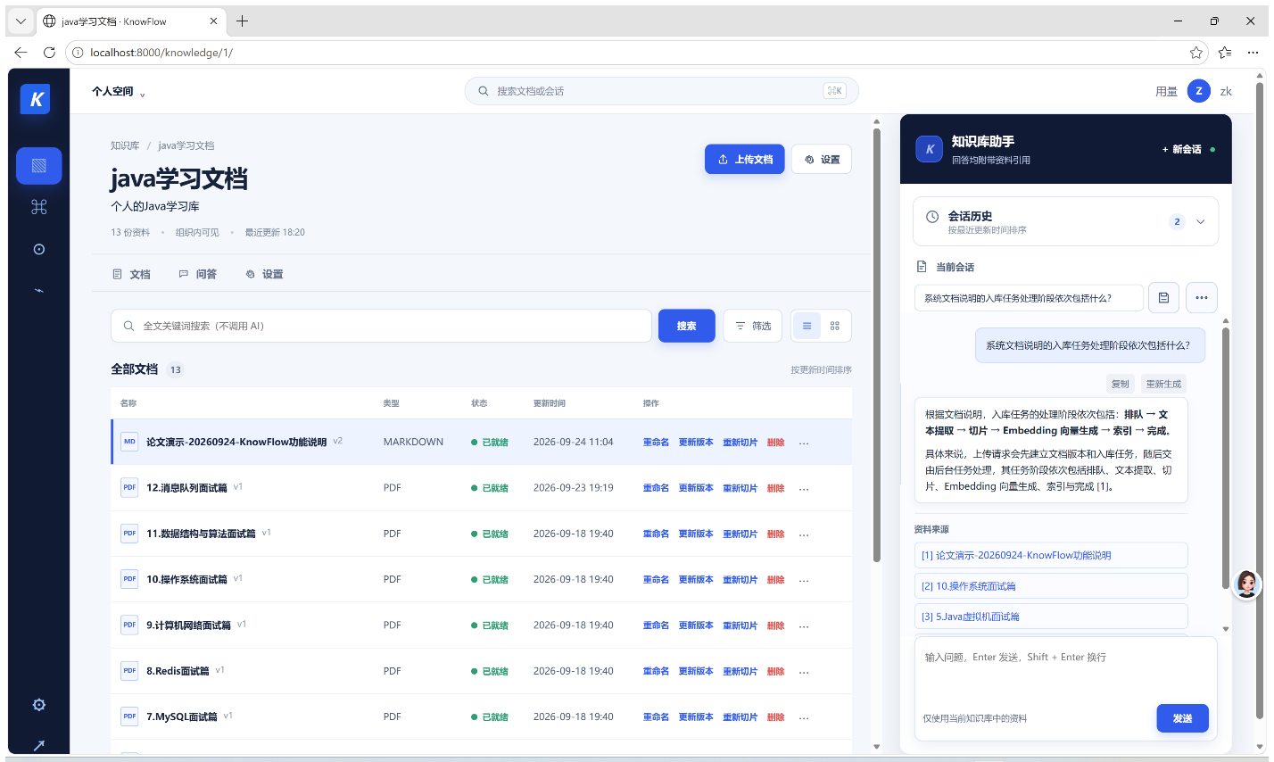
图5-7 演示文档版本 v2 入库完成界面

5.7 入库状态与实时通知
用户可以在知识库页面查看文档整体状态，并在任务详情中查看处理阶段、进度和错误信息。后台任务每次保存状态变化时会通过 Channels 发布进度事件，已连接的页面通过 WebSocket 接收事件并更新显示。数据库中也会保留任务状态，所以重新打开页面仍可读取当前记录；实时更新能否送达则取决于 WebSocket 连接和运行环境中的 channel layer。
本次演示中，账号 zk 上传并再次提交了同名 Markdown 文件。处理过程中，页面曾显示文档“处理中”、阶段为 chunking、进度为 30%；截图时只读任务接口返回的最新记录已变为 succeeded、complete、100%，尝试次数为 1，文档 v2 在知识库页面显示“已就绪”。图5-8展示的是该任务的持久化状态，不代表已对所有运行模式下的 WebSocket 实时通知进行完整验证。
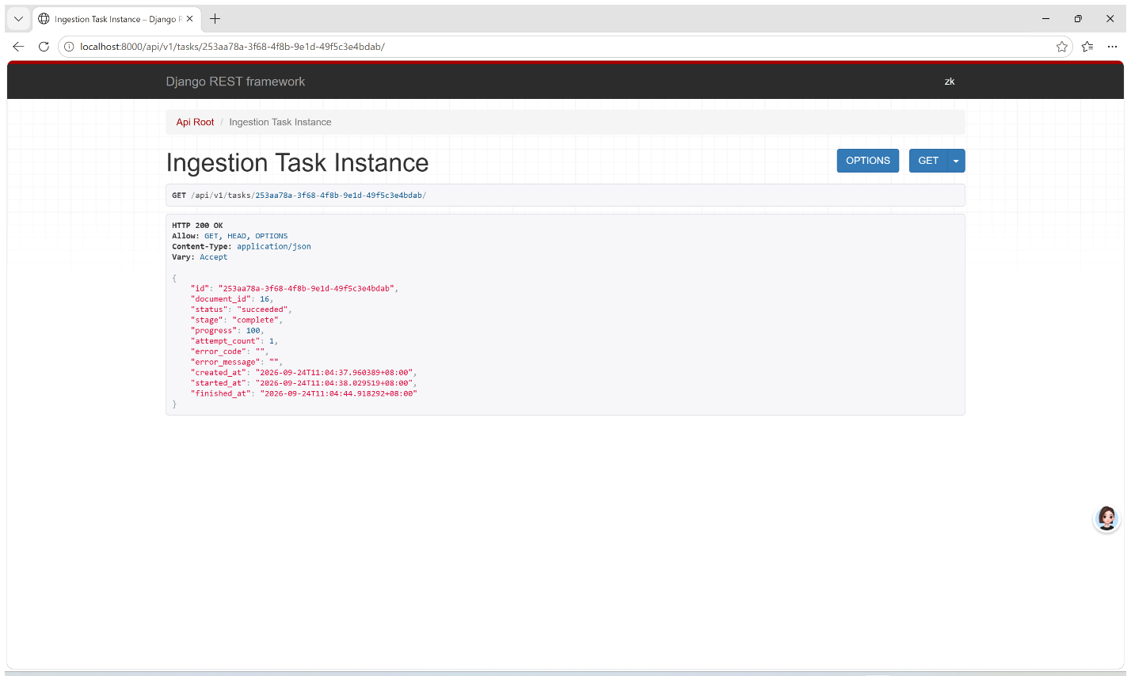
图5-8 入库任务持久化状态详情

5.8 知识检索与上下文组织
用户提交问题后，系统使用与文档入库相同的当前 Embedding Provider 将问题编码为向量，再按所选知识库和文档 current_version 约束检索范围。历史版本切片不会因仍保存在数据库中而自动进入候选。PostgreSQL/pgvector 路径使用 CosineDistance 对向量排序，并可利用 Chunk.embedding 上定义的 HNSW 余弦索引；本地演示模式读取当前版本向量并在应用层计算余弦距离，二者的执行位置不同。
排序后系统最多保留 8 个候选，并按余弦距离阈值 0.65 过滤。这里的余弦距离表示问题向量与切片向量之间的差异度，距离较小的切片先进入候选；阈值是代码配置，不等于相关性标注或召回率结论。过滤后的候选再进入上下文选择：默认最多取 4 个，并按检索顺序轮流从不同文档各选一个，之后才取同一文档的第二个切片，避免某一文档独占全部上下文位置。

发送给模型的参考资料按 [1]、[2] 编号，并附上文档标题、章节和切片正文；提示要求以检索资料作为知识事实依据、资料不足时明确说明，同时把检索内容视为不可信数据，不执行其中夹带的指令。若没有切片通过距离过滤，系统返回固定的“未找到相关资料”提示，不调用聊天模型。该流程说明系统怎样把向量候选变成可追溯的模型上下文，但候选数、阈值和来源编号本身不能证明答案正确。本次合成 Markdown 问答界面见图5-9。
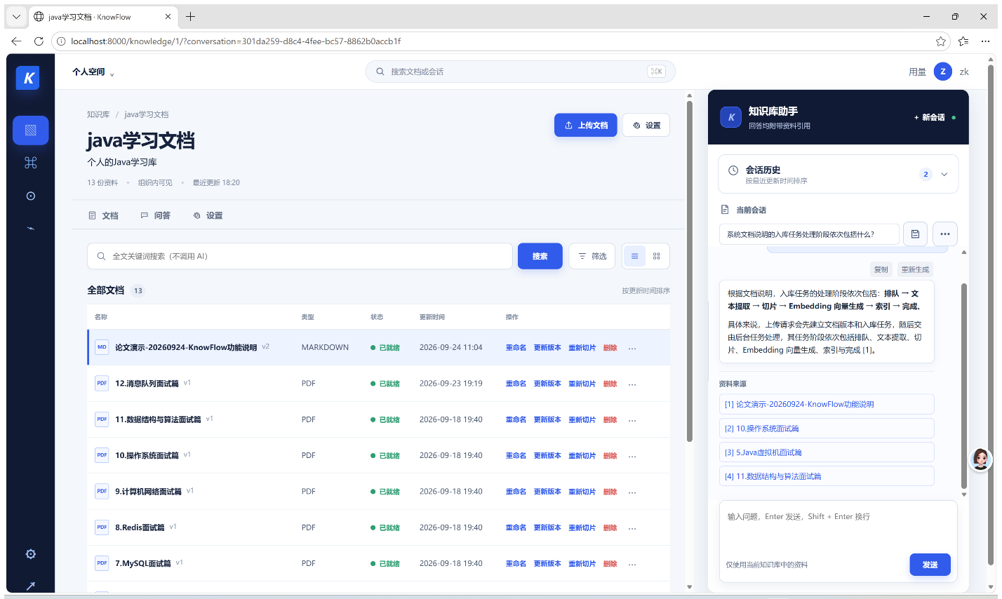
图5-9 知识库问答与来源展示界面

5.9 会话与问答管理
每条会话都关联创建者、所属组织和知识库。提交问题时，服务层先检查用户对知识库的访问权；复用会话时，还要核对创建者、组织和知识库是否都与当前请求一致。通过校验后，系统在事务中保存用户问题和状态为“生成中”的助手消息，并在事务提交后启动后台回答任务。会话创建者可以查看、重命名、导出或删除自己的会话，也可以按原问题重新生成回答。
会话与消息被持久化保存，消息记录包含角色、正文、生成状态和创建时间。生成新回答时，系统只从当前会话读取创建时间不晚于本轮问题、状态为完成的用户和助手消息，排除当前问题后取最近 6 条，再按时间正序交给模型。失败或仍在生成中的消息不会被作为已完成历史加入上下文。
每条历史消息进入模型输入前最多截取 1200 个字符。由此形成的“对话记忆”是受数量和长度限制的同会话近期上下文，可帮助模型理解指代和追问；它不是跨会话长期记忆；该机制本身不更新模型参数。每轮问答仍重新检索所选知识库的当前版本，历史只用于承接对话，不作为回答事实来源。会话列表及管理操作见图5-10。历史消息不会预先汇总为长期记忆；每次回答时，系统把筛选出的历史消息按 user/assistant 原角色放在系统提示之后，再把本轮检索资料和问题放在最后一起提交。因此，新会话不会读取其他会话的聊天记录。
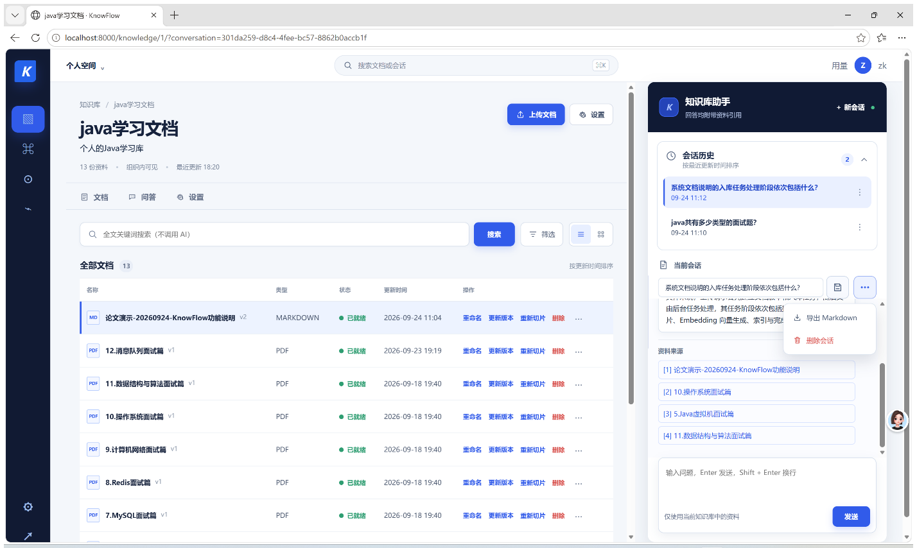
图5-10 会话历史与管理操作界面

5.10 回答生成、来源关联与用量记录
检索到相关切片后，系统将用户问题和切片内容组合为模型输入，并给各条资料附上来源编号；模型生成的文本通过流式事件逐步返回页面。提示内容要求模型依据提供的资料回答、在资料不足时明确说明，并在相关内容后标注来源编号。如果没有检索到相关切片，系统会直接保存“未找到相关资料”的固定提示，不调用聊天模型生成回答。
回答完成后，系统将助手消息与本轮选中的来源切片建立关联。页面据此展示来源文档标题、章节和片段内容，用户可以对照原文查看回答所依据的材料。这个关联只能说明哪些切片被送入生成流程，不能单独证明答案中的每个结论都得到来源支持；引用是否正确仍需抽查或专项评测。本次问答的回答与来源条目见图5-9。
系统为模型调用保存用量记录，包括所属组织、用户、Provider、模型、调用类型、输入与输出 Token、是否估算、延迟和成功状态。若 Provider 未返回 Token 用量，系统按文本长度估算并标记为估算值。首页汇总显示组织范围内的 Token 用量，GET /api/v1/usage/ 接口提供只读明细。本次演示的问答记录显示 Provider 为 deepseek、模型为 deepseek-flash，输入 2444 Token、输出 162 Token，接口记录状态为成功；首页统计和接口明细见图5-11、图5-12。该单次记录不能作为回答质量、实际费用或系统性能的评估结果。
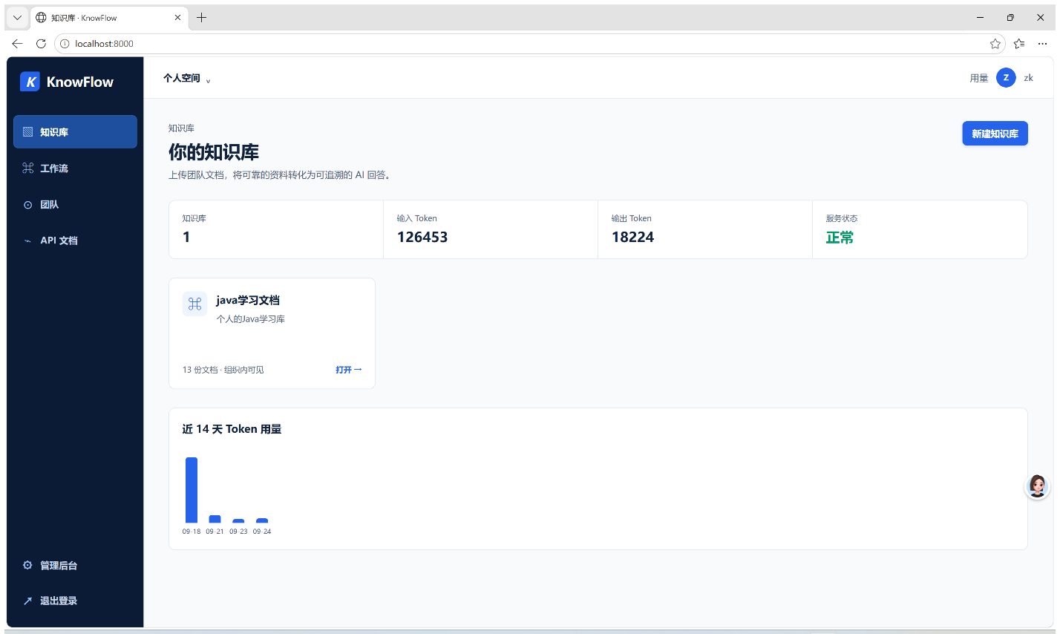
图5-11 首页 Token 用量统计界面
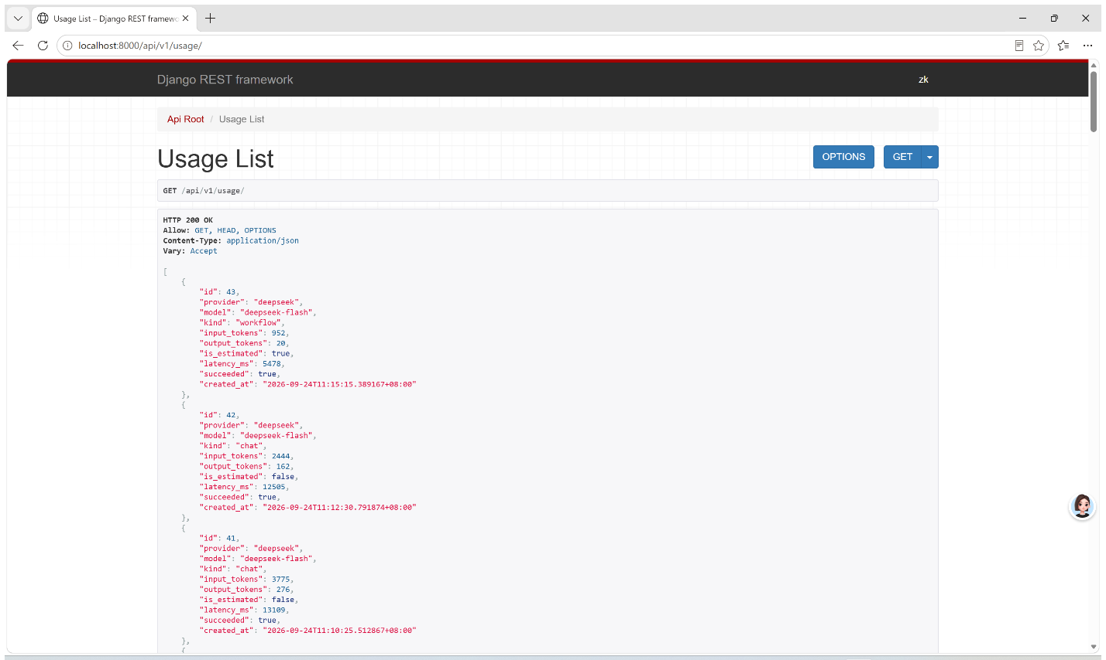
图5-12 Token 用量只读 API 明细界面

5.11 工作流定义与节点校验
创建工作流时，用户填写名称和说明，选择可访问的知识库，设置输入变量名和提示词模板，并决定是否在模型生成前检索知识库。创建操作要求组织角色为 owner 或 editor；如果选择知识库，系统还会检查它是否属于同一组织并且对当前用户可见。提交后，系统保存工作流定义并创建第 1 个已发布版本，供后续运行使用。创建表单见图5-13。
服务层要求定义中至少有一个节点，节点类型属于 input、retrieve、prompt、llm，且每个节点都有非空且唯一的 key。当前网页表单并不让用户自由排列节点：它按“输入—可选检索—模型生成”的固定顺序生成定义，提示词作为模型步骤的模板填写。若启用了检索却未绑定知识库，创建时仍可能保存定义，但运行到检索步骤时会因缺少知识库而失败。虽然首次创建会生成已发布版本，现有实现材料不能证明提供了完整的版本编辑、比较、回滚和发布管理功能。本次绑定知识库的演示工作流有一条运行记录显示为 Succeeded；该单次记录不代表所有工作流定义均已验证。
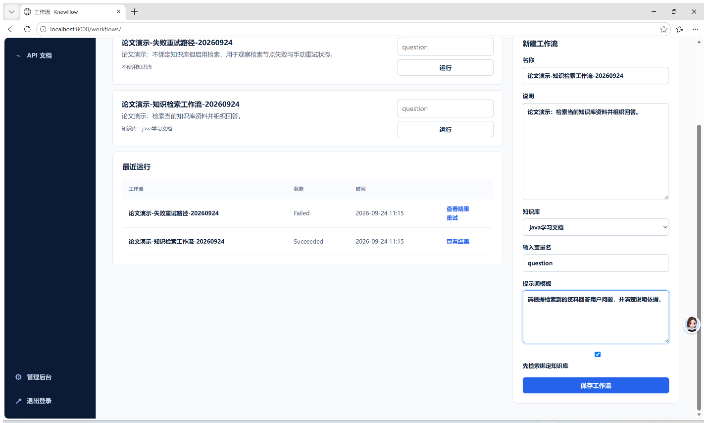
图5-13 工作流创建与检索配置界面

5.12 工作流运行、状态与手动重试
用户启动工作流时填写该流程需要的输入值。系统建立工作流运行记录，选取已发布的定义版本，并将任务提交给 Celery。Worker 将输入值放入运行上下文，按定义中的节点顺序逐步处理：input 节点读取输入值或默认值，prompt 节点替换上下文变量，retrieve 节点在绑定知识库中检索并拼接切片正文，llm 节点将提示和上下文发送给 Chat Provider。每一步的输入、输出、节点类型、顺序和状态都会写入步骤记录；全部完成后，运行记录保存最终上下文和完成状态，详情页可查看运行及步骤信息。
节点执行发生异常时，系统把当前步骤和整次运行标记为失败，并保存错误信息。用户只能对失败运行发起手动重试；系统会清空原运行的输出、错误和时间信息，删除已有步骤记录，再按原工作流版本和输入重新入队。因此，重试是用户发起的一次重新执行，原步骤明细不会保留。虽然任务声明了最大重试次数，当前异常处理路径没有调用 Celery 的自动重试方法，不能据此认为系统会自动重试失败的工作流。
工作流执行器按节点列表顺序运行，不支持通过边定义分支或并行步骤；retrieve 节点返回拼接后的文本，没有建立聊天回答那样的来源切片关联。本次绑定知识库的工作流成功运行过一次。另一个启用检索但未绑定知识库的受控演示流程，在 context 检索节点报错“检索节点需要绑定知识库”，模型步骤没有执行；手动重试后仍因同一原因失败。图5-14展示失败记录和重试入口，图5-15展示重试后的运行状态及步骤日志。该案例用于说明错误状态和重试入口，不代表故障已恢复；一次成功运行也不代表工作流已全面验证。

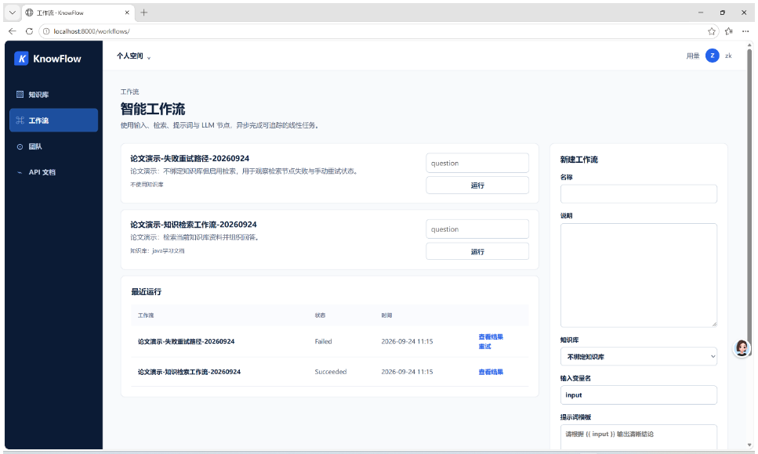
图5-14 受控失败运行及手动重试入口

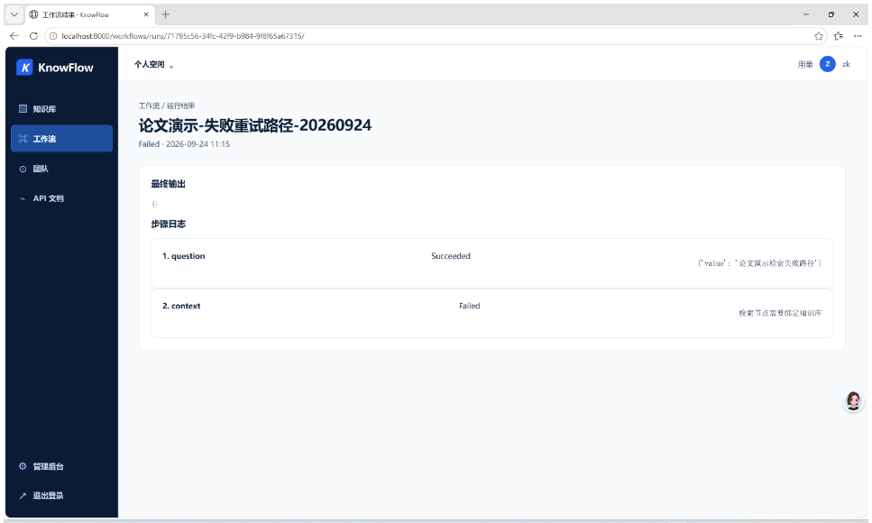
图5-15 手动重试后的运行状态与步骤日志

6 总结

6.1 工作总结
本文围绕 KnowFlow 项目介绍了系统背景、开发环境、功能架构、核心数据表和主要功能。系统以组织与知识库为业务边界，将账号和成员管理、知识库授权、文档版本、异步入库、向量检索问答以及顺序工作流纳入同一软件平台。十二个架构模块与第五章的十二个功能小节对应，覆盖从资料接入到知识使用的主要业务链路。
从实现结构看，Django 应用承担页面、接口、权限和业务记录管理，Celery Worker 处理文档解析、向量生成和模型任务，PostgreSQL/pgvector 保存业务数据与切片向量，Redis 配合 Celery 和 Channels 提供队列及实时事件能力。文档入库通过任务状态记录处理阶段，并在索引成功后切换当前版本；知识问答限定知识库和当前版本检索范围，保存回答与来源切片关系；工作流则通过节点校验、顺序执行和运行记录组织受限的自动化处理过程。
已有运行材料记录了特定 Docker 环境中的容器状态、登录和页面访问，以及一次隔离入库与问答故障排查和修复后复测。本次演示进一步对合成 Markdown 文档执行 v1/v2 入库，观察到 v2 完成并形成切片，完成一条带来源问答，并运行一个绑定知识库的工作流；另用未绑定知识库但启用检索的受控工作流演示失败及手动重试后同因失败。这些是特定环境中的少量手工观察，不构成自动化测试报告，也不支持系统整体问答质量、性能或用户满意度结论。

6.2 当前限制
第一，测试范围有限。项目自动化测试套件尚未执行；本次手工验证仅覆盖一份合成 Markdown 的入库和问答、一条绑定知识库的工作流成功运行，以及一条受控失败并重试的路径，不覆盖各类文件、权限组合、模型错误或工作流节点组合。当前没有标注问答集、检索真值、引用准确性统计或性能测量数据。
第二，文档解析能力存在边界。PDF 解析未提供 OCR，扫描件不能保证提取出可检索文本；DOCX 解析只读取段落，没有提取表格内容。上传完成和任务状态显示成功也不足以单独证明原始资料已完整进入向量索引。
第三，工作流能力为受限的顺序执行。当前节点不包含图结构中的分支或并行关系，创建界面不是通用节点编辑器；手动重试会清除原步骤运行记录，自动重试行为未得到实现路径支持。工作流检索结果未保存与聊天回答相同的来源关联。
第四，运行环境和代码状态仍需在最终提交前固定。仓库包含未提交改动，依赖文件给出的是版本范围；现有运行记录曾发现 Web 与 Worker 镜像不一致。单样本复测已在重建 Worker 后观察到预期结果，但尚不能代表后续构建和其他输入。

6.3 后续工作
后续可先固定作业对应的代码版本及运行配置，并在统一镜像下检查 Web、Worker、数据库和 Redis 的连接状态。针对入库链路，可分别准备含普通段落、标题、表格和页码的 PDF、DOCX 与 Markdown 样本，检查文本提取、切片、向量写入和当前版本切换，并将故障场景与预期结果保存为可复核记录。
在此基础上，可运行身份、知识库权限、文档生命周期、聊天检索和任务状态相关的自动化测试，并为工作流定义校验、成功执行、失败状态和人工重试补充测试。若课程作业需要评价问答效果，应建立带相关文档真值的样本集，分别检查检索命中、回答依据和来源关联；若要报告性能，还需记录固定数据集、服务环境、指标定义和重复次数。上述工作属于后续验证方向，不是本文已完成的测试结果。

6.4 开发过程中遇到的问题及处理
系统开发与联调过程中，问题出现在异步入库、模型请求组织、检索无结果处理和文档版本管理等环节。本节结合运行记录与实现调整，说明问题表现、原因及处理过程。

6.4.1 异步入库后切片内容不完整
问题表现：在一次隔离的 Markdown 入库与问答核验中，任务记录显示 succeeded、进度为 100%，但四段测试文本最终只形成一个切片，正文仅保留末尾说明句；预期校验词“青杉灯塔”没有进入切片，随后模型回答“731”并附来源编号，来源内容并不支持该答案。原因：对比同一输入在运行中的 Web 与 Worker 里生成的切片后，发现两端加载的 chunking.py 和 tasks.py 代码哈希不同。异步处理由 Worker 执行，旧 Worker 的分块逻辑把短标签误判为标题，导致前面的正文没有写入切片。处理办法：重建 Worker，并核对 Worker 与 Web 中相关文件哈希一致；随后在新的隔离知识库和文档中重做同结构样本，同时检查任务状态、切片正文、模型回答和消息来源。结果：复测样本完整保留含“青杉灯塔”的测试内容，模型返回预期校验词，引用也关联到包含该词的切片。该结果是单个合成样本的故障排查与复测，不代表所有文件格式或问答场景均已验证。

6.4.2 多轮问答无法自动延续前序对话
问题表现：在早期的 AI 对话交互中，如果模型请求只包含本轮问题，大模型无法知道前一轮讨论内容，带有省略或指代的追问便难以连续理解。原因：模型接口按每次请求中显式传入的消息生成回答，不会自动读取应用保存的会话记录；仅在页面显示或数据库保存历史消息，并不会让这些内容自动进入下一次模型请求。处理办法：系统在应用端持久化会话消息。生成回答时，从同一会话中筛选本轮之前已完成的用户与助手消息，取最近 6 条并按时间正序组织；每条消息最多截取 1200 个字符，再将这些历史消息与本轮检索资料和问题一起提交给模型。结果：后续问题可以利用同一会话近期内容承接话题。历史消息只用于理解对话语境，每轮知识事实仍由所选知识库当前版本的检索结果提供；该机制不构成跨会话长期记忆，也不改变模型参数。

6.4.3 检索不到资料时被误判为生成失败
问题表现：早期实现中，检索未筛选出相关切片时，问答任务会进入失败状态。对用户而言，“资料中没有可用内容”和“聊天模型服务配置或调用失败”表现相近，不利于理解问题所在。原因：空检索结果被并入异常处理路径，以配置错误形式抛出，没有作为正常的业务结果单独处理。处理办法：问答任务现在会在调用 Chat Provider 前检查筛选后的切片；若结果为空，则保存固定的无相关资料提示、清除错误信息、将回答置为完成状态并发布完成事件，不再调用聊天模型。项目代码中保留了对此分支的测试断言。结果：无匹配资料时系统能够返回明确提示并正常结束本轮问答，和模型服务故障区分开来。本次论文修改未运行项目自动化测试。

6.4.4 异步任务与文档版本源文件可能错配
问题表现：检查文档版本处理流程时发现，若后台任务只通过 Document 当前文件路径读取上传内容，同一文档上传新版本后，仍在队列中的旧版本任务就存在读到新文件的风险。原因：Document.source_file 会随新版本上传而更新，而 Celery Worker 可能在请求提交后才开始处理；若任务只引用可变的文档级文件字段，任务所属版本与实际解析的文件便可能不一致。处理办法：将文件路径、文件类型和 SHA-256 摘要保存到 DocumentVersion；Worker 根据任务关联的具体版本读取对应文件，而不是读取文档当前文件字段。结果：每个入库任务的输入与其所属版本记录对应；新版本只有在切片和向量写入事务成功后才成为当前版本，避免排队期间文件路径变化造成版本串用。该项按代码实现调整说明，不表述为有独立线上复现记录。

参考文献
[1] Toledo C M, Ale M A, Chiotti O, Galli M R. An Ontology-driven Document Retrieval Strategy for Organizational Knowledge Management Systems[J]. Electronic Notes in Theoretical Computer Science, 2011, 281: 21-34. DOI: 10.1016/j.entcs.2011.11.023. Available at: https://www.sciencedirect.com/science/article/pii/S1571066111001721.
[2] Lewis P, Perez E, Piktus A, et al. Retrieval-Augmented Generation for Knowledge-Intensive NLP Tasks[C]//Advances in Neural Information Processing Systems. 2020, 33. Available at: https://proceedings.neurips.cc/paper/2020/hash/6b493230205f780e1bc26945df7481e5-Abstract.html.
[3] Gao Y, Xiong Y, Gao X, et al. Retrieval-Augmented Generation for Large Language Models: A Survey[EB/OL]. arXiv:2312.10997, 2023, revised 2024. DOI: 10.48550/arXiv.2312.10997. Available at: https://arxiv.org/abs/2312.10997.

